
2025 Annual Conference
15th – 17th May 2025, Bratislava, Slovakia

Open TMJ surgery in internal derangement and condylar trauma, is it really beneficial?

This will be an Open Meeting

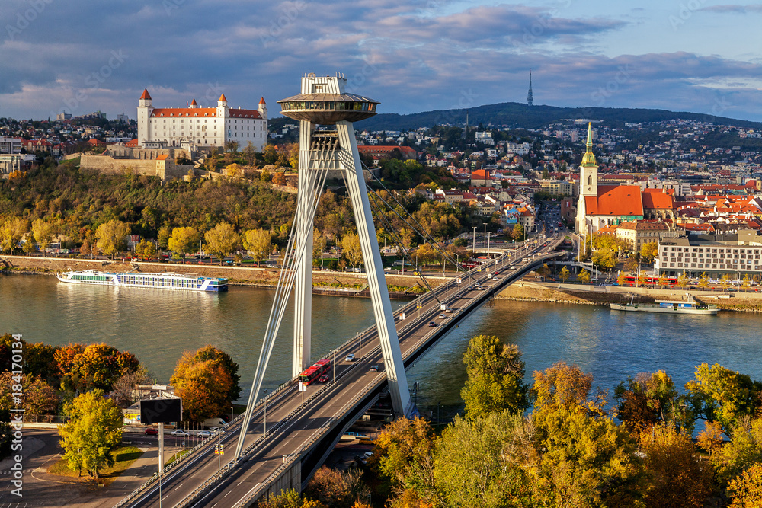

ESTMJS www.estmjs.org

15th – 17th May 2025, Open Meeting
Bratislava, Slovakia

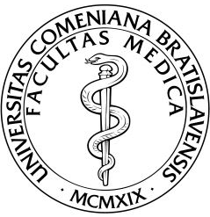
Venue:
Komenského Univerzita Bratislava

Miesto konania:
Moskovská 2, Lekárska Fakulta UK, Bratislava

Organizačný výbor:
Joel Ferri (F)
Andreas Kolk (D)
Vladimir Machoň (CZ)
Andreas Neff D)
Dorrit Nitzan (IL)
Nadeem Saeed (UK)
Bernie Speculand (UK)
Fred Spijkervet (NL)
Dušan Hirjak (SK) (president ESTMJS)

Deadline zaslania abstraktov: 31. január 2025

15th – 17th May 2025, Open Meeting
Bratislava, Slovakia
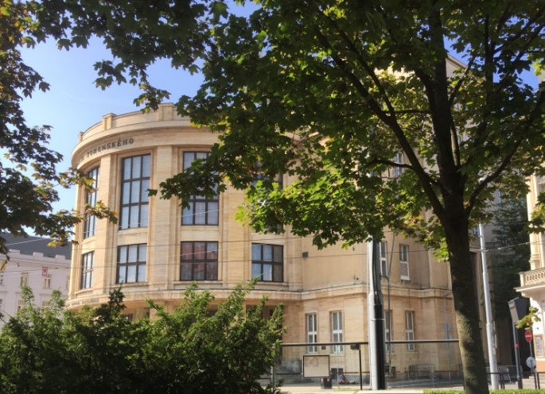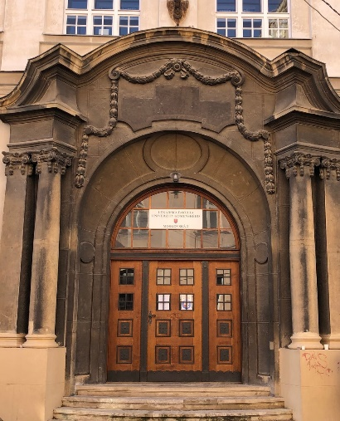

Odporúčané ubytovanie:
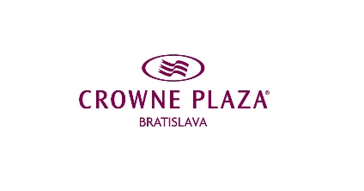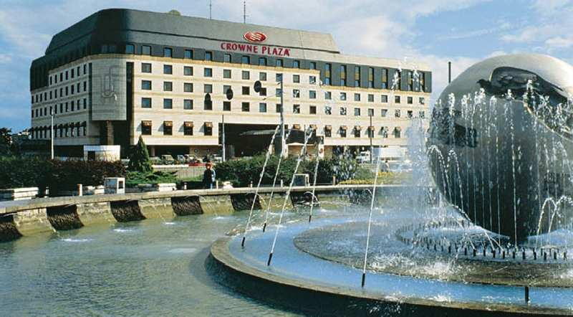

Hotel: Crowne Plaza, Hodžovo námestie 2, 816 25 Bratislava
Zvýhodnené ceny ubytovania špeciálne pre akciu ESTMJS, kontakt: legenyova@cpbratislava.sk (heslo: ESTMJS)

Doprava: Letiská: Bratislava (SK) alebo International Vienna Airport (A)
65 km do Bratislavy autobusom alebo taxíkom

